BỘ CÔNG THƯƠNG  ------- | CỘNG HÒA XÃ HỘI CHỦ NGHĨA VIỆT NAM  Độc lập - Tự do - Hạnh phúc  ---------------
Số: 227/TB-BCT | Hà Nội, ngày 27 tháng 05 năm 2014

THÔNG BÁO
VỀ VIỆC GIỚI THIỆU CHỨC DANH VÀ CHỮ KÝ
Ngày 29 tháng 4 năm 2014, Bộ trưởng Bộ Công Thương đã ban hành Quyết định số 3838/QĐ-BCT về việc bổ nhiệm bà Nguyễn Thị Quỳnh Nga, Trưởng phòng WTO, Vụ Chính sách thương mại đa biên, giữ chức Phó Vụ trưởng Vụ Chính sách thương mại đa biên, Bộ Công Thương; Quyết định số 3839/QĐ-BCT về việc bổ nhiệm bà Trần Đỗ Quyên, Trưởng phòng Phòng Xây dựng pháp luật I, Vụ Pháp chế, giữ chức Phó Vụ trưởng Vụ Pháp chế, Bộ Công Thương.
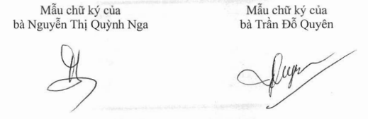
Bộ Công Thương xin thông báo và giới thiệu chữ ký của Bà Nguyễn Thị Quỳnh Nga và Bà Trần Đỗ Quyên để các cơ quan, đơn vị biết và liên hệ công tác./.

Nơi nhận:  - Các Bộ và Cơ quan ngang Bộ;  - CáC Cơ quan thuộc Chính phủ;  - Văn phòng Quốc hội;  - Văn phòng Chính phủ;  - Sở Công Thương các tỉnh, thành phố trực thuộc Trung ương;  - Các Tập đoàn kinh tế; Tổng công ty;  - Công ty trực thuộc Bộ;  - Các đơn vị sự nghiệp thuộc Bộ;  - Các đơn vị thuộc Bộ;  - Lưu: VT, HC. | TL. BỘ TRƯỞNG  KT. CHÁNH VĂN PHÒNG  PHÓ VĂN PHÒNG  Đỗ Văn Côi

